向UI写数据的时候，和读数据的时候不一样。读是用Readn直接读的。而写的时候可能考虑到冲突，因此通过回调函数WritefdCB来写：

调用cliwrite，然后就会把写IO事件插入循环。之后就调用WritefdCB，从UI或者Trace队列中找第一个事件发送。如果队列不为空，则继续把写IO事件插入循环，下一循环处理。

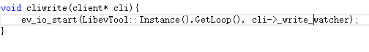

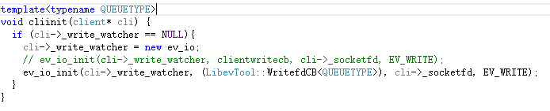

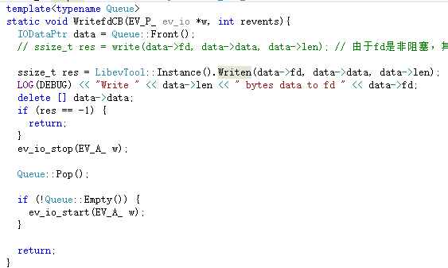

（Writen和Readn差不多，都需要判断那几种非阻塞出现的情况。）

